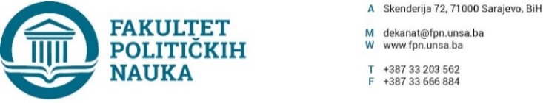
Broj: 02-1- -1/21
Datum, 13.04.2021. godine
Na osnovu člana 104. Statuta Univerziteta u Sarajevu, a u vezi sa članom 135. stav (3) tačka k) Zakona o visokom obrazovanju Kantona Sarajevo („Službene novine Kantona Sarajevo“ br.33/17, 35/20, 40/20), po prethodnoj saglasnosti sekretara, Vijeće Fakulteta političkih nauka Univerziteta u Sarajevu na sjednici održanoj 13.04.2021. godine donosi
ODLUKU
O prijedlogu broja studenata za upis na prvu godinu studija
Član 1.
Utvrđuje se prijedlog broja studenata za upis na prvu godinu studija Fakulteta političkih nauka Univerziteta u Sarajevu.
Član 2.
Sastavni dio ove Odluke je tabelarni prikaz prijedloga broja studenata za upis na prvu godinu studija Fakulteta.
Član 3.
Odluka stupa na snagu danom donošenja.
Član 4.
Za realizaciju Odluke zadužuje se Služba za nastavu i rad sa studentima.

DEKAN
________________

Prof.dr. Sead Turčalo
Akt obradila: Adila Odobašuć
Akt kontrolisao i odobrio: prof.dr. Elvis Fejzić

Dostaviti:
- Služba za nastavu i rad sa studentima;
- evidencija Vijeća Fakulteta;
- a/a

